**存储过程**

存储过程其实就是一段没有返回值的SQL代码，**我们可以把它看成是C#中没有返回值的一个函数**

**存储过程的优缺点**

**优点**

1. 使用存储过程可以让我们只修改存储过程就可以修改程序的业务，不需要修改代码
2. 执行速度比 Ado.Net程序中写sql 要稍微快一点
3. 当SQL脚本太多的时候，定义成存储过程，能够方便开发和使用

**缺点**

1. 数据库的可移植性低。
2. 维护不方便

**存储过程的具体使用**

1. **普通的存储过程的创建和调用**
2. 创建存储过程前，我们需要判断是否已存在存储过程，存在则删除，再创一个

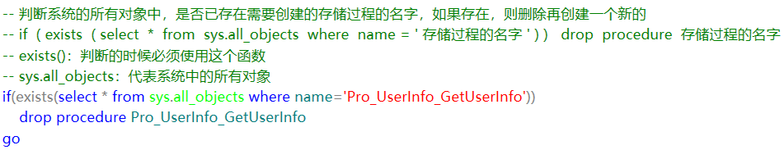

1. 创建存储过程

**注意：**

1. 输入参数、输出参数可以写也可以不写
2. 通过**output**：定义输出参数
3. **一旦定义了输出参数，那么在存储过程所执行的SQL脚本结束前，必须为其赋值！**
4. 我们可以通过参数，动态的获取一些值，类似于c#中的传参

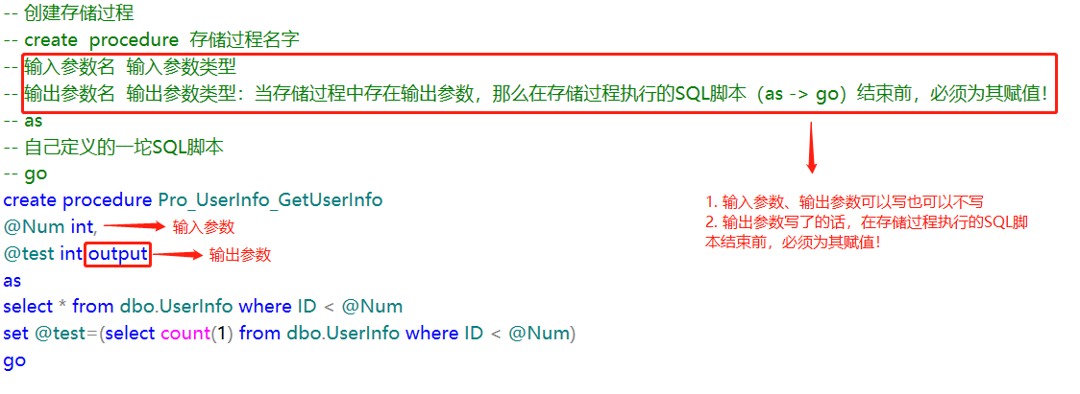

1. 调用存储过程

**注意：**

1. 当我们在存储过程中写了**输出参数**、**输入参数**，**那么在调用的时候也需要在后面传参**
2. **当我们在存储过程中定义了一个 输出参数 那么我们在调用前也需要自己创建一个参数，然后在执行存储过程语句的后面 + out**
3. 只有当存储过程执行完毕后，我们才可以获取到该存储过程 输出参数 所返回的参数的值

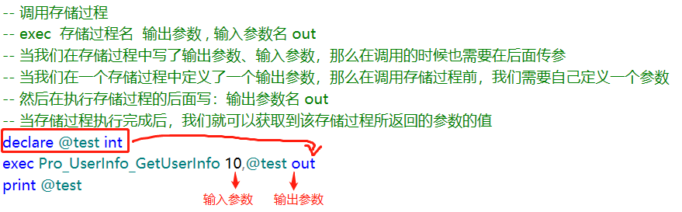

1. 删除存储过程

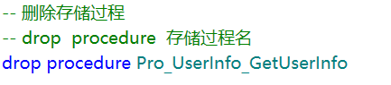

1. **系统存储过程的调用**

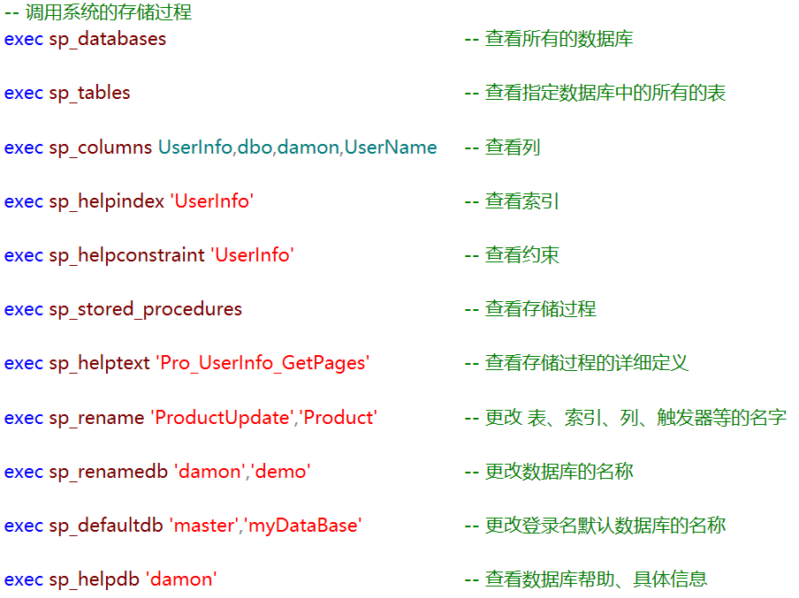

1. **利用存储过程动态的执行SQL脚本**
2. 通过一个带有SQL脚本值得变量来执行

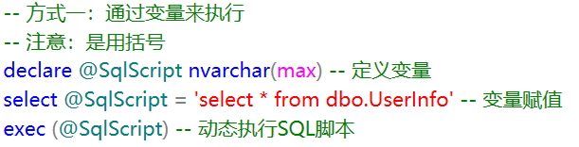

1. 直接通过带有SQL脚本得字符串来执行

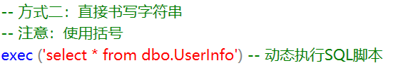

1. 通过调用 系统存储过程：sp_executesql来执行，该方法兼容性更高

